Nedostatek vláhy může být pro růst horských bylin větším omezením než nízká teplota

Průhonice, 7. prosince 2020 – Pozdější nástup zimy, spojený s oteplováním klimatu, může být pro byliny výhodný, protože mohou růst déle. Ve vysokých nadmořských výškách je však růst bylin v posledních letech omezován nedostatkem vláhy. Vědci z Botanického ústavu AV ČR to ukázali na příkladu šťovíku alpského v Nízkých Tatrách, jehož porosty jsou oteplováním ohroženy. Využili k tomu údaje o růstu šťovíku po dobu více než 40 let. Výsledky studie publikovali v prestižním vědeckém časopise New Phytologist.

„Změna klimatu a její dopad na vývoj rostlin vyvolává řadu otázek, na které bychom rádi nalezli odpovědi, ale mnohdy nám chybí popis původního stavu před oteplením, tudíž nemáme s čím srovnávat. U dřevin je situace jednodušší, o mnohém vypovídají letokruhy, ale většina bylin je na dlouhodobé pozorování příliš krátkověká,“ říká jedna z autorek studie Jitka Klimešová z Odd. Experimentální a funkční morfologie Botanického ústavu AV ČR.

Řešením této situace je zaznamenávat růst bylin opakovaně, například měřit je každý rok po dobu několika desítek let. Tato měření jsou však extrémně vzácná. Vědcům z Botanického ústavu se podařilo shromáždit údaje o růstu šťovíku alpského po dobu více než 40 let a vyhodnotit závislost růstu na teplotě a srážkách v jednotlivých měsících daného roku. Zkoumali pravidelný růst oddenků, podle kterého zjistili, jak oddenek vytrvává, kolik rostlina za rok vyprodukuje listů a zda daný rok kvetla. Z měření růstu v roce 1989 se tak dozvěděli, jak bylina rostla v předcházejících téměř 20 letech. Měření pak zopakovali v roce 2003 a potom znovu v roce 2016, a tím získali údaje o růstu šťovíku v Nízkých Tatrách po téměř půl století.

„Výsledky měření ukázaly, že délka vegetační sezóny rostlin z vysoké nadmořské výšky se prodloužila a z tohoto pohledu profitují z oteplení více než byliny z nízké nadmořské výšky,“ vysvětluje Jitka Klimešová a dodává: „Dříve byla pro růst horských bylin limitující nízká teplota, nicméně v posledních letech je to nedostatek vláhy, které oteplování přináší.“

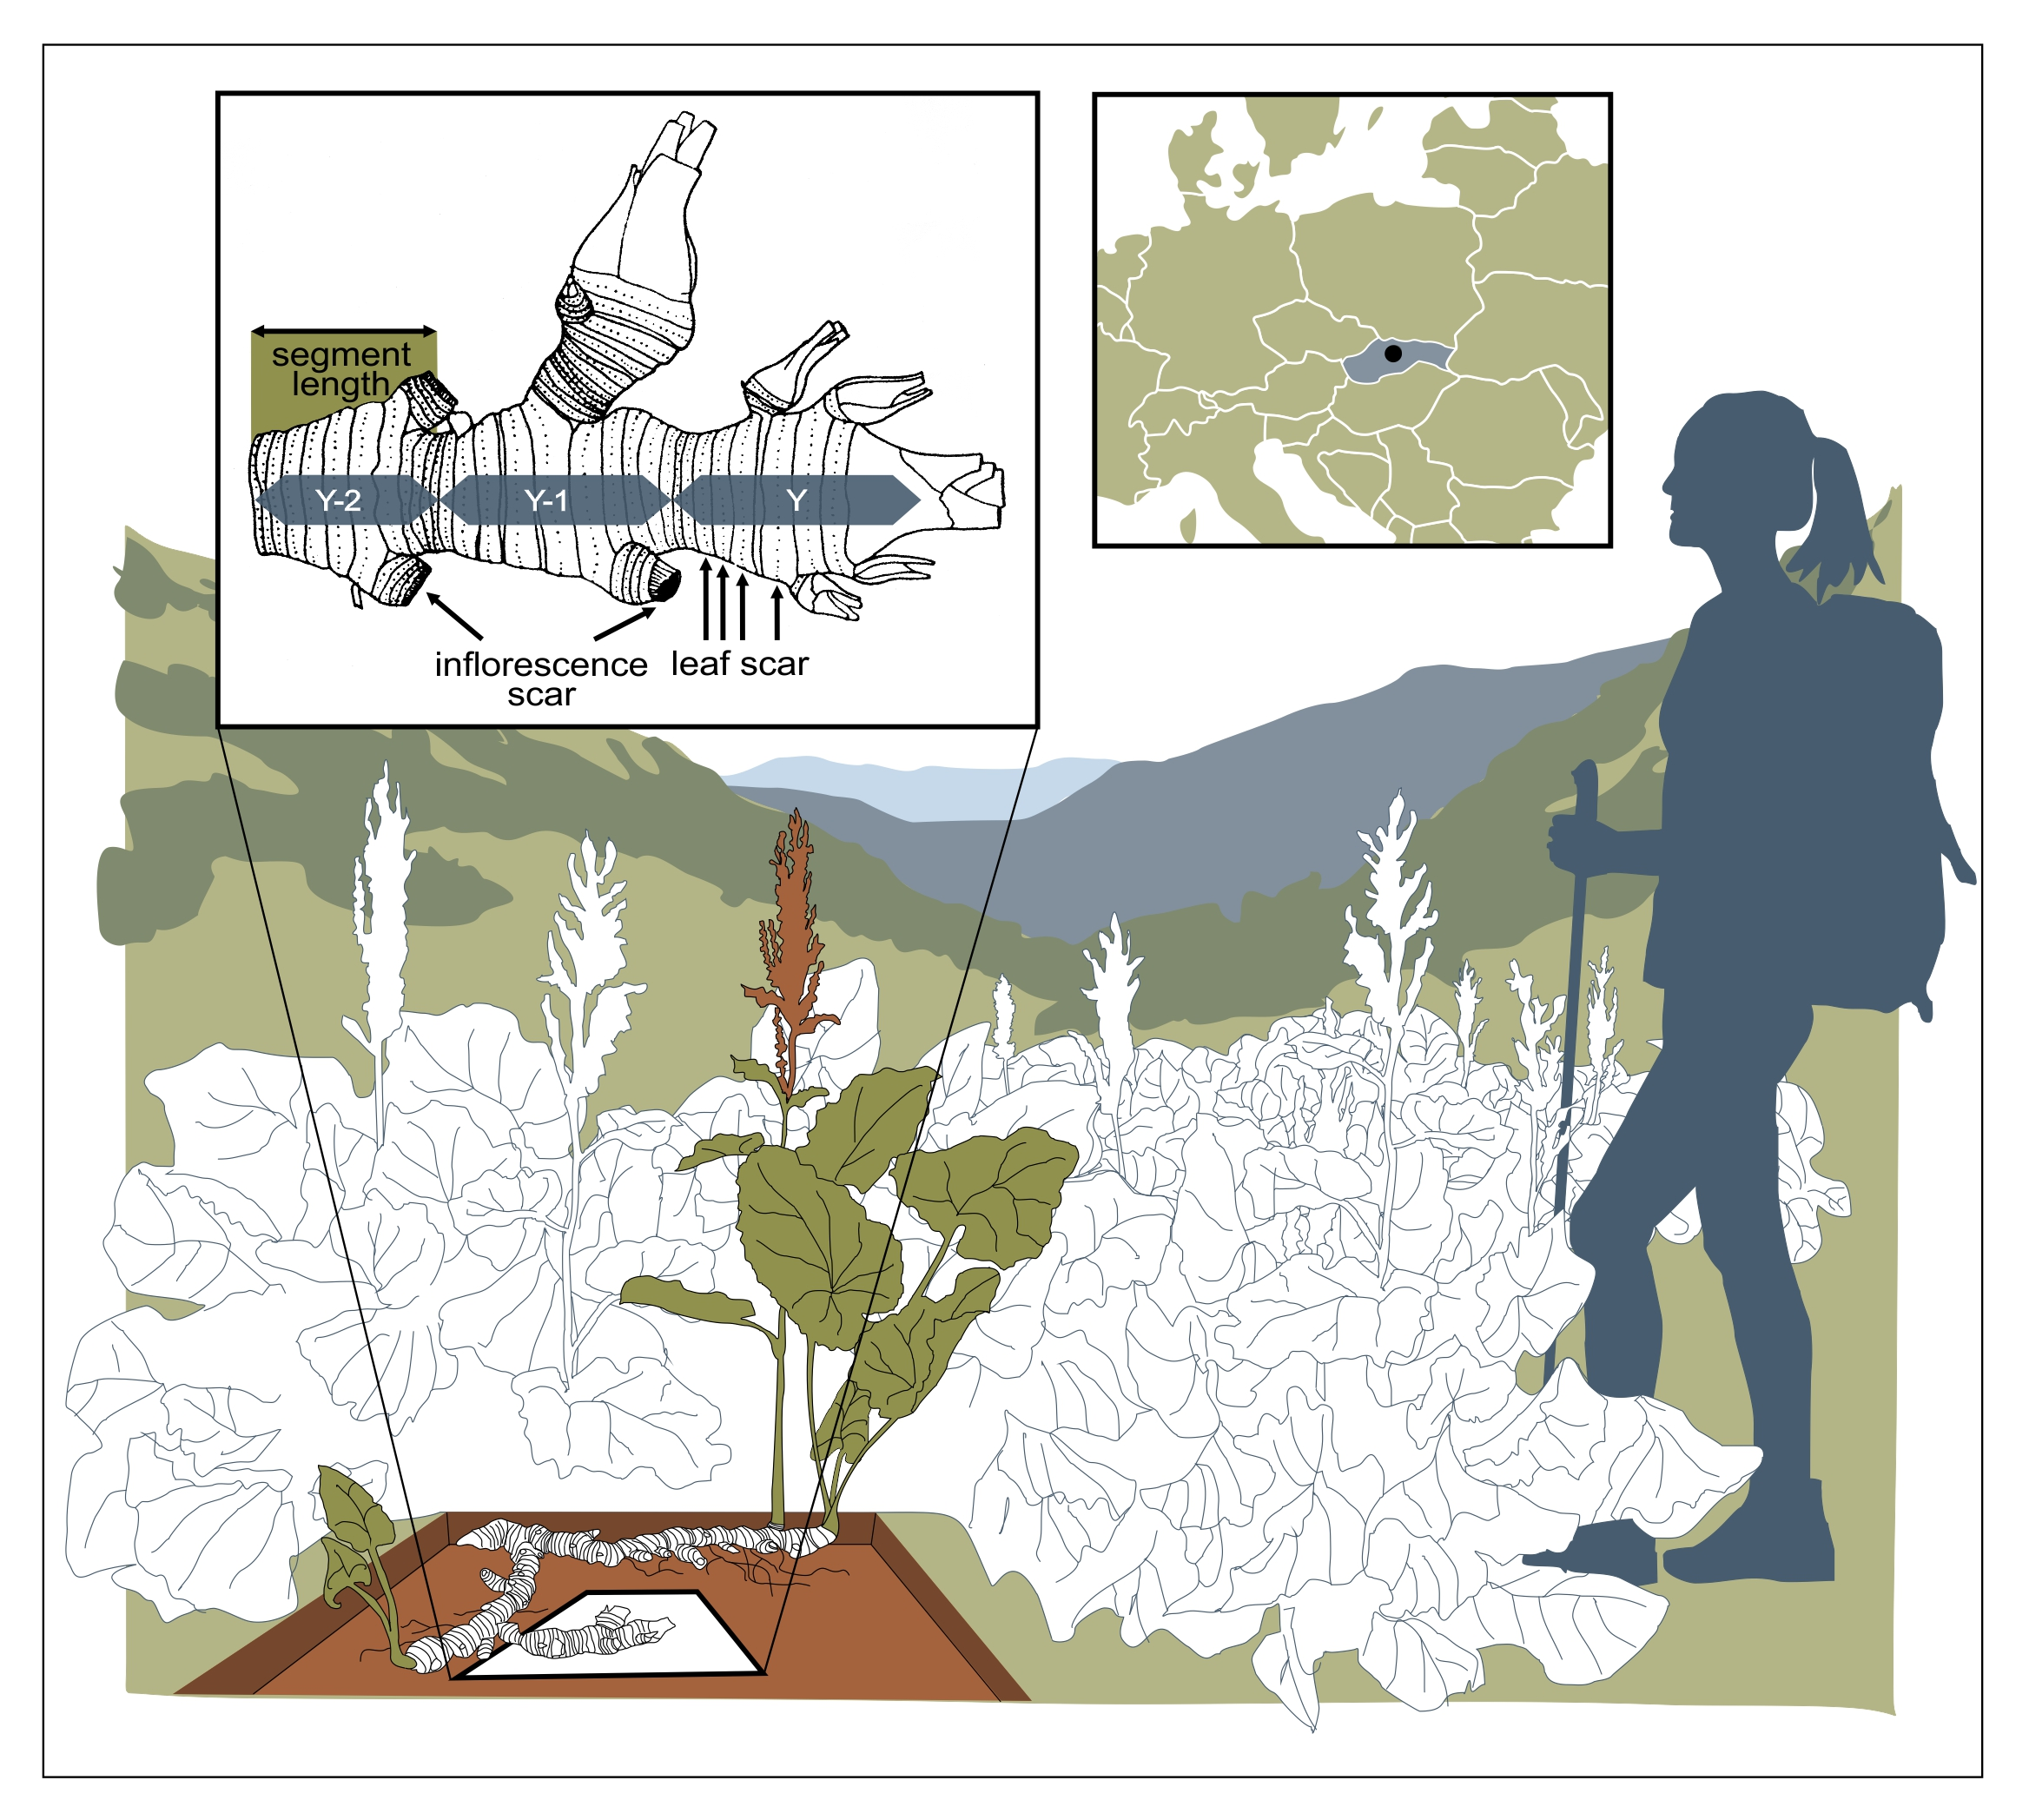
Měření růstu šťovíku alpského probíhá od 70. let v Nízkých Tatrách, v gradientu nadmořské výšky v dolině Štiavnica, která je po šťovíku pojmenovaná (slovenský název druhu je štiavec alpínsky). Výsledky ukázaly, že zatímco v 70. a 80. letech byl růst této horské byliny omezován nízkými teplotami a krátkou vegetační sezónou, na přelomu tisíciletí se růst zvýšil a nyní mají rostliny v průměru o tři listy za rok více a oddenek za tu dobu přirůstá o několik centimetrů více. Kvetení bylin nebylo po tuto dobu ovlivněno. V posledním desetiletí se však růst rostliny dále nezvětšuje, protože jej limituje suché a teplé léto. Existence velkých porostů šťovíků v dolině Štiavnica je tedy oteplujícím se klimatem ohrožena.

Obr.: Lokalita Štiavnica v Nízkých Tatrách, detail přírůstků oddenku šťovíku alpského.

Zdroj:
Doležal, J., Kurnotová, M., Šťastná, P. Klimešová, J. (2020) Alpine plant growth and reproduction dynamics in a warmer world. New Phytologist 228, 1295-1305. https://doi.org/10.1111/nph.16790

Kontakt
prof. RNDr. Jitka Klimešová, CSc. Mgr. Mirka Dvořáková
Oddělení funkční ekologie PR & Marketing Manager
jitka.klimesova@ibot.cas.cz miroslava.dvorakova@ibot.cas.cz
+420 602 608 766

O Botanickém ústavu AV ČR, v. v. i.

Botanický ústav AV ČR je veřejná výzkumná instituce, která je součástí Akademie věd České republiky. Je jedním z hlavních center botanického výzkumu v ČR. Zabývá se výzkumem vegetace na úrovni organizmů, populací, společenstev a ekosystémů. V současnosti soustřeďuje přes 130 vědeckých pracovníků a doktorandů v celé škále terénně zaměřených botanických oborů od taxonomie přes evoluční biologii, ekologii až po biotechnologie. Hlavním sídlem ústavu je zámek v Průhonicích. Součástí jsou také odloučená vědecká pracoviště v Brně a Třeboni a terénní stanice na Kvildě a v Lužnici. Ústav navíc zajištuje správu jednoho z nejvýznamnějších zámeckých parků v České republice, Průhonického parku, zařazeného na seznam památek UNESCO. Více informací je na www.ibot.cas.cz.

